Синтез производных пирроло- и дипирроло- бензодиазепинов
Подчуфарова В.А., Зиновьева А.Д, Борисова Т.Н.
Студент, 3 курс специалитета
Российский университет дружбы народов. Москва, Россия
E-mail: Valeria.podchufarova@yandex.ru
Хорошо известно, что пирролобензодиазепины способны проявлять разнообразную биологическую активность. [1] Данный класс соединений обладает антибактериальным [2] и противоопухолевым действием [3], поэтому разработка современных способов получения таких структур привлекает интерес исследователей. Синтезируемые нами дипирролобензодиазепины ранее не были описаны в научной литературе.
Так, был разработан метод синтеза 4-ароил-6H-пирроло[1,2-a][1,4]бензодиазепинов 1a-с методом one-pot из 1-(2-аминометилфенил)пиррола и замещенных арилглиоксаль моногидратов. Далее были изучены домино-реакции соединений 1а-с с участием ряда α,β-непредельных альдегидов (акролеин, коричный и кротоновый альдегиды) и циклогексенона-2 с целью получения производных дипирроло[1,2-a:2',1'-c][1,4]бензодиазепинов 2-5. Превращения проводились в трифторэтаноле при 40 ºС.
Кроме этого, была опробована многокомпонентная домино-реакция с участием 1-(2-аминометилфенил)пиррола, арилглиоксаль моногидрата и соответствующих алкенов в присутствии трифторуксусной кислоты в хлороформе при 50 ºС, приводящая к синтезу дипирроло[1,2-a:2',1'-c][1,4]бензодиазепинов 2-5.
Таким образом, разработан метод получения пирроло[1,2-a][1,4]бензодиазепинов и дипирроло[1,2-a:2',1'-c][1,4]бензодиазепинов из простых соединений. Строение всех полученных производных подтверждено комплексом спектральных данных, для 5a приведены данные РСА.
Рис.1. Данные РСА для соединения 5a

Рис.1. Данные РСА для соединения 4
Рис.1. Данные РСА для соединения 4
Рис.1. Данные РСА для соединения 4
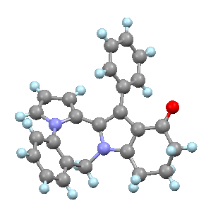
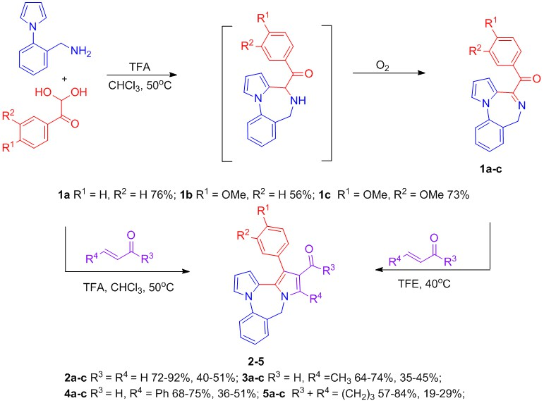

Литература

1. Huang T. , Wang X. , Guo W. , Lin Sh. Tryptophan-Derived Microbial Alkaloids//Comprehensive Natural Products III. 2020. Vol. 2. Р. 393-445.
2. Arora N. , Dhiman P. , Kumar Sh., Singh G. , Monga V. Recent advances in synthesis and medicinal chemistry of benzodiazepines//Bioorganic Chemistry. 2020. Vol. 97. P. 103668.
3. Withers J.M., Padroni G., Pauff S.M., Clark A.W., Mackay S.P., Burley G.A. DNA Minor Groove Binders as Therapeutic Agents//Comprehensive Supramolecular Chemistry II. 2017.
Р. 149-178.

